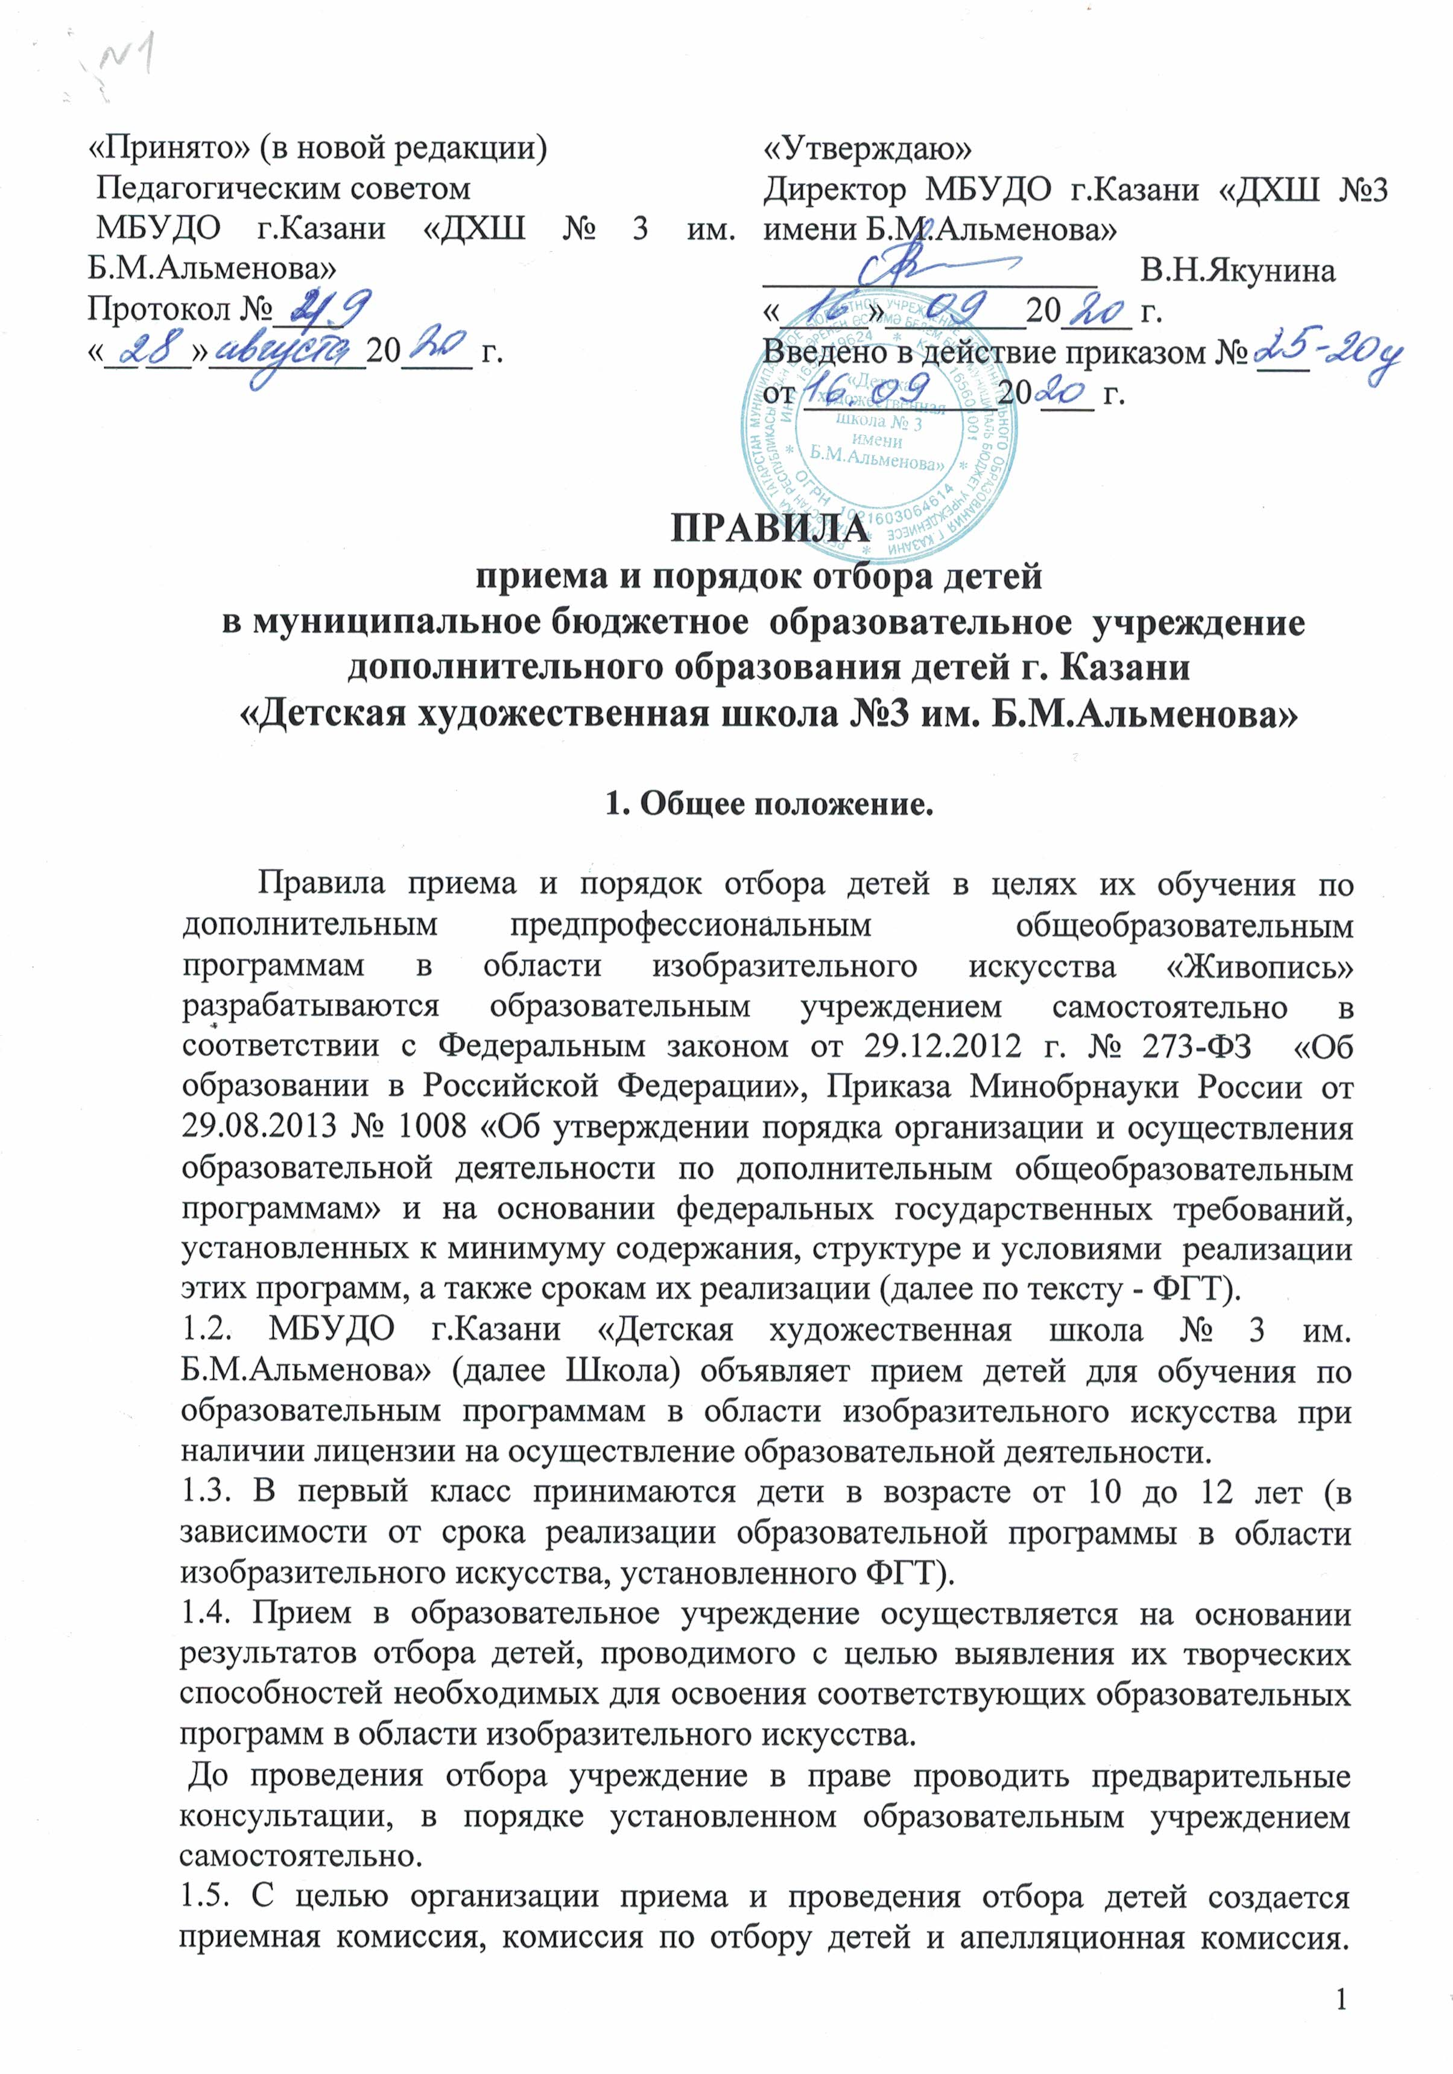
Составы комиссий утверждаются руководителем образовательного учреждения.
1.6. При приеме детей в образовательное учреждение руководитель обеспечивает соблюдение прав граждан в области образования, установленных законодательством РФ, гласность и открытость работы приемной комиссии, объективность оценки способностей поступающих.
1.7. Не позднее 15 апреля текущего года до начала приема документов образовательное учреждение на своем информационном стенде и официальном сайте должно разместить следующую информацию и документы с целью ознакомления с ними родителей:
-копия устава;
-копия лицензии на осуществление образовательной деятельности;
-локальные и нормативные акты, регламентирующие организацию образовательного процесса по программам в области изобразительного искусства;
-условия работы приемной комиссии;
-количество мест для приема детей на первый год обучения;
-сроки приема документов для обучения в соответствующем году;
-сроки проведения отбора детей;
-форма отбора;
-требования, предъявляемые к уровню творческих способностей;
-система оценок;
-правила подачи и рассмотрения апелляций;
-сроки зачисления детей в образовательное учреждение.
1.8. Количество детей, принимаемых в образовательное учреждение для обучения по образовательным программам в области изобразительного искусства, определяется в соответствии с муниципальным заданием на оказание государственных услуг, устанавливаемым ежегодно учредителем.

2. Организация приема детей.

2.1. Организация приема и зачисление детей осуществляется приемной комиссией. Председателем приемной комиссии является руководитель учреждения.
2.2. Работу приемной комиссии и делопроизводство, а также прием родителей поступающих организует ответственный секретарь назначенный руководителем.
2.3. Образовательное учреждение самостоятельно устанавливает сроки приема документов в соответствующем году (с 20 апреля по 30 мая текущего года)
2.3. Прием в образовательное учреждение в целях обучения детей по образовательным программам в области изобразительного искусства осуществляется по заявлению родителей (законных представителей) поступающих.
2.4. В заявлении указываются следующие сведения:
-фамилия, имя, отчество ребенка, дата и место его рождения;
-фамилия, имя, отчество родителей (законных представителей);
-адрес фактического проживания;
-номера телефонов родителей;
Подписью родителей фиксируется согласие родителей на процедуру отбора для лиц поступающих в целях обучения по образовательной программе в области изобразительного искусства.
В заявлении также фиксируется факт ознакомления с копиями устава, лицензии на осуществление образовательной деятельности, с правилами подачи апелляции при приеме по результатам проведения отбора детей, .
2.5. При подаче заявления представляются следующие документы:
- заявления родителей (законных представителей) о приеме в Школу;
- копии свидетельства о рождении (паспорта);
- копии СНИЛС
- медицинская справка о состоянии здоровья и отсутствии противопоказаний для занятий в художественной Школе, медицинской справки по заболеванию и рекомендации специалистов для детей с ограниченными возможностями здоровья, детей-инвалидов;
- договора на оказание дополнительных образовательных услуг между Школой и родителями (законными представителями);
- согласия родителей (законных представителей) на обработку персональных данных ребенка;
- фотографию ребёнка 3X4(2 шт)
2.6. На каждого поступающего заводится личное дело, в котором хранятся все сданные документы и материалы результатов отбора.
2.7. При подаче заявления на поступление детей с ограниченными возможностями здоровья, детей-инвалидов, к общему перечню документов представляется медицинская справка по заболеванию и рекомендации специалистов.

3. Организация и проведение отбора детей.

3.1. Комиссия по отбору детей формируется приказом руководителя учреждения из числа преподавателей данного образовательного учреждения в составе пяти человек, в том числе председатель комиссии, заместитель председателя и другие члены комиссии. Секретарь комиссии может не входить в ее состав.
3.2. Председателем комиссии может являться руководитель образовательного учреждения.
3.3. Секретарь комиссии назначается руководителем из числа работников образовательного учреждения. Секретарь ведет протоколы заседаний комиссии по отбору детей, представляет в апелляционную комиссию необходимые материалы.

4. Сроки проведения отбора детей.

4.1. Образовательное учреждение самостоятельно устанавливает сроки проведения отбора детей в соответствующем году. Рекомендуется проводить отбор с15.05 по 15.06 текущего года.
4.2. Форма проведения отбора детей по конкретной образовательной программе устанавливается образовательным учреждением самостоятельно с учетом ФГТ.
4.3. Содержание форм отбора (требования к поступающим), установленные образовательным учреждением, и система оценок должны гарантировать зачисление в образовательное учреждение детей, обладающих творческими способностями в области изобразительного искусства необходимыми для освоения соответствующих образовательных программ.
4.4. Решение о результатах отбора принимается комиссией на закрытом заседании простым большинством голосов членов комиссии.
При равном числе голосов председатель комиссии обладает правом решающего голоса.
4.5. На заседании комиссии по отбору детей ведется протокол, в котором отражается мнение всех членов комиссии о выявленных у поступающих способностях.
Протоколы заседаний комиссии хранятся в архиве до окончания обучения всех лиц, поступивших на основании отбора в соответствующем году.
4.6. Результаты отбора объявляются не позднее трех рабочих дней после проведения отбора путем размещения пофамильного списка, с указанием оценок, на информационном стенде и на официальном сайте.
4.7. Комиссия по отбору детей передает сведения об указанных результатах в приемную комиссию образовательного учреждения не позднее следующего дня после принятия решения.
4.8. Поступающие, не участвующие в отборе в установленные сроки по уважительной причине (подтвержденной документом), допускаются к отбору в сроки установленные для них индивидуально в пределах общего срока проведения отбора детей.

5. Подача и рассмотрение апелляций.
Повторное проведение отбора.

5.1. Родители в праве подать письменное заявление об апелляции по процедуре проведения отбора в апелляционную комиссию не позднее следующего дня после объявления результатов отбора детей.
5.2. Состав апелляционной комиссии утверждается приказом руководителя учреждения одновременно с утверждением состава комиссии по отбору детей. Комиссия формируется в количестве трех человек из числа работников образовательного учреждения не входящих в состав комиссии по отбору детей.
5.3. Апелляция рассматривается не позднее одного рабочего дня со дня ее подачи на заседании апелляционной комиссии в присутствии родителей поступающего.
5.4. Апелляционная комиссия принимает решение о целесообразности или нецелесообразности повторного проведения отбора в отношении поступающего, родители которого подали апелляцию.
Решение утверждается большинством голосов членов комиссии, при обязательном присутствии председателя комиссии. За председателем остается решающий голос.
Решение апелляционной комиссии подписывается председателем данной комиссии и доводится до сведения подавших апелляцию родителей под роспись в течение одного дня с момента принятия решения. На заседании ведется протокол.
5.5. Повторное проведение отбора детей проводится в течение трех рабочих дней со дня принятия решения о целесообразности такого отбора в присутствии одного из членов апелляционной комиссии. Подача апелляции по процедуре проведения повторного отбора детей не допускается.

6. Порядок зачисления детей в образовательное учреждение.
Дополнительный прием детей.

6.1. Зачисление в образовательное учреждение в целях обучения по образовательным программам в области изобразительного искусства проводится после завершения отбора в сроки, установленные образовательным учреждением (не позднее 20 июня).
6.2. Основанием для приема в образовательное учреждение являются результаты отбора детей.
6.3. При наличии мест, оставшихся вакантными после зачисления по результатам отбора детей, учредитель может предоставить образовательному учреждению право проводить дополнительный прием детей на образовательные программы в области изобразительного искусства. Зачисление на вакантные места проводится по результатам дополнительного отбора и должно закончиться не позднее – 31 августа.
6.4. Организация дополнительного приема и зачисления осуществляется в соответствии с ежегодными правилами приема в образовательное учреждение, при этом сроки дополнительного приема детей публикуются на официальном сайте и на информационном стенде учреждения.
6.5. Дополнительный отбор детей осуществляется в сроки, установленные образовательным учреждением (не позднее 29 августа), в том же порядке, что и отбор, проводившийся в первоначальные сроки.

